Ubuntu

IMEの設定
[インストール]
sudo apt install fcitx5-mozc
Startup Applicationsにfcitx5を追加する。
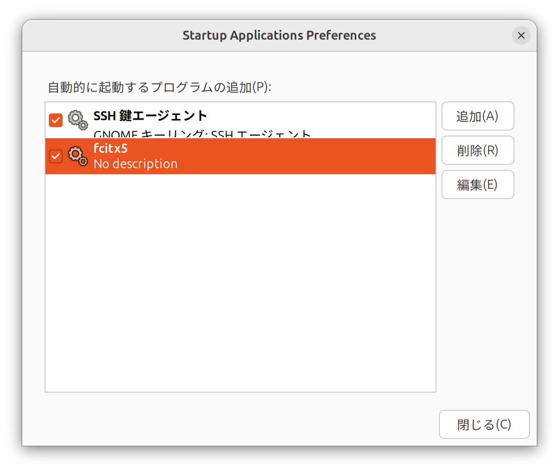
fcitxの設定
